「移乗介助技術の向上 ～安心し心地よいケアを目指して～」
発表者名 社福）鳥取福祉会 特別養護老人ホーム若葉台
新鳥取グループ 大下まさみ
共同研究者名 社福）鳥取福祉会 特別養護老人ホーム若葉台
新鳥取グループ 坂本浩之

- 問題提起
介護現場において、利用者のみならず職員にとっても安楽な介護を目指す時、常にその目標を明確にした取り組みが必要であろう。武田らは、１週間に行う頻度の高い介護技術の項目を食事をトップに、移乗介助としての車イス介助、トイレ介助等とし、特に車イス介助は移動手段としての必要性が高いと報告している^{１）}。当施設では、立位困難な利用者に対し職員２名による「抱え上げ移乗」と「同一方向からの横抱き」を行ってきた。この方法は、安全に移乗出来るが利用者へ緊張や不安感を与えたり、利用者の要望に迅速に対応出来ないことが多く見られた。また、持ち上げる介助となるため、職員の腰に負担が多くかかるなど様々な課題があった。
その課題に対して平成22年度より「利用者・職員双方に負担の少ない介護技術の習得」を目指し施設外研修として、介護アドバイザー青山幸広氏の楽技介護塾『京都紫野庵』での少人数制の徹底した介助技術研修会や鳥取県老人福祉施設協議会主催の日本在宅褥瘡創傷ケア推進協会理事下元桂子氏による職員研修会、鳥取県東部地区らくだ会等外部研修へ継続的に職員を派遣し、法人内階層別研修でも新しい介護技術の伝達研修を計画的に行い、利用者・職員双方に負担の少ない介護技術の習得に取り組んできた。またハード面では、電動ベッドや跳ね上げ式・チルト式車椅子の導入など施設整備も行った。
しかし、新しい技術の習得は容易ではなく、職員へ浸透させることはさらに難しい状況であった。
新鳥取グループ（以下当グループと称す）では、平成２５年度は余暇活動の充実を目標に取り組んだが、離床介助が容易な利用者への片寄りが見られ、移乗介助の向上が急務であると考えた。
そこで、平成２６年度より『膝のせトランスファー』という移乗技術に着目しグループで改めて『移乗介護技術の向上～安心し心地よいケアを目指して～』を目標に掲げ活動を開始した。

２．目的
「膝のせトランスファー」^{２）}とは、人の自然な動きに合わせるように利用者の体を誘導し職員の膝に乗せる移乗方法であり、著しい筋力低下、拘縮や尖足などにより足底を接地した移乗が出来ない利用者に適している。
この方法を習得し活用することで、移乗技術の向上による利用者の不安の軽減や生活の向上、人財育成、職員の腰痛予防を目指す。

３．方法
（１）対象利用者
当グループの利用者１８名のうち、抱え上げ移乗等の対応で支えがあれば座位を保つ事が出来る利用者４名（平均年齢８３.８歳±６.９、平均要介護度５.０±０）を対象とした。
（２）実践までの具体的な取り組み
①技術の習得
新しい技術の習得や職員への浸透が困難であったというこれまでの反省を踏まえ、膝のせトランスファーを実践出来る技術とするため、習得までを計画的に取り組んだ。実践までの流れを下記に記す。
Ⅰ．勉強会の定期開催
毎月のグループ会議で15分程度、主任やリーダーが講師役となり膝のせトランスファーや、作業療法士からスライディングボードでの移乗方法等を学ぶ。
Ⅱ．職員間で技術練習
膝のせトランスファーでの移乗技術に不安があれば業務終了後などに自主練習を行う。
Ⅲ．実践現場で見学
移乗介助の際は技術習得者と一緒に行動し、介助の仕方を見学する。
Ⅳ．技術習得者と同行実践
技術習得者にアドバイスを受けながら、利用者に移乗介助を行う。
Ⅴ．単独実践
習得後、単独で実践する。
②移乗技術の自己チェック
移乗方法を学ぶ過程で自己チェックの必要性を感じ、移乗技術自己チェックリスト^{３）}を作成。
グループ職員全員(１１名)にＨ２６年８月、Ｈ２７年１月に自己チェックを実施し、１年間異動がなかった職員７名を抽出した。
③講師役職員の育成
技術習得者の中から講師役を育成する。
④利用者個別介助標準書の作成
利用者別に膝のせトランスファーでの介助時の注意点等を記した介助標準書を作成し、居室に掲示する。
（３）膝のせトランスファーの実施率及び職員習得率の調査
職員が膝のせトランスファーを実施している対象利用者４名に対し、1週間の食事時離床臥床介助に膝のせトランスファーをどれだけ実施出来ているかチェック表を作成し、２６年度１月と２７年度１２月に移乗介助をした職員に二択方式で調査した。また、職員の習得率調査も併せて行った。
（４）利用者の生活の向上
移乗介助時の利用者の様子を観察し、生活の変化について調査する。
（５）職員の腰痛の変化
グループメンバー１１名にアンケートを行い、取り組み実施前と実施後の職員の腰痛の変化を調
査する。

４．成果課題
（１）人財育成
月１回の勉強会では主にリーダーが講師役を担当したが、当初は教え方に不安があり施設外研修及び法人階層別研修で技術を習得した主任のフォローを必要とした。しかし回数を重ねる中で徐々に指導スキルが身に付き、自信を持って指導できるようになった。また、職員の中には「一人で膝に乗せて移乗するのは難しい」との理由で尻込みする職員もいたが、現場で技術習得者がその都度励ましながらマンツーマンの指導を行った事でその技術を習得していった。これまで２人介助での移乗の際は、時間を気にして行動する事が多かったが、１人介助を行う事で時間に余裕が生まれポジショニングやシーティングをより丁寧にしていく意識が高まった。
これらはこの取り組みが生み出した成果と言えよう。つまり、先ずは計画的に行い実践を積み上げていった当グループのこの方法は、ＯＪＴの理解を深めると共に人財育成、とりわけ入職後５年目以上の中堅職員の指導力向上に繋がったと考えられる。
メンバーからもさらに知識を深めたいとの声があり、２７年度の勉強会では褥瘡予防や座位時基本姿勢等をテーマに挙げ講習を行っている。

〇移乗技術自己チェックの結果
１人６４点満点とした移乗技術自己チェックの結果を図１に示す。
図１ 移乗技術自己チェック
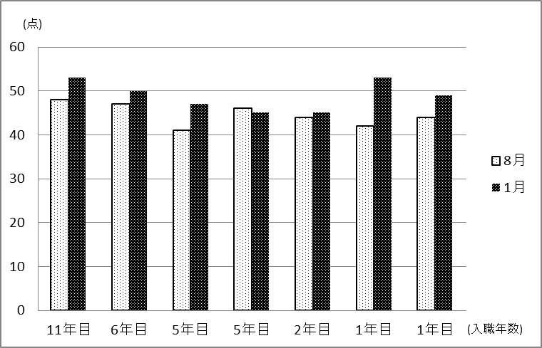
Ｈ２６年８月、Ｈ２７年１月に行った職員別自己チェックの結果、ほぼ全員の合計点の向上がみられた。これはグループ全体で取り組みを行い、計画的に集団及び個別指導を行うことで介護技術に自信がついたことが要因であると考える。
また膝のせトランスファーをメンバーが統一して出来るよう、個別介助標準書を作成しケアプランに反映させ、ベッドサイドに置くなどして可視化した。

（２）膝のせトランスファーの習得と活用
膝のせトランスファー現場職員実施率（対象利用者４名×食事時離床臥床６回×７日間＝計１６８回の移乗回数の内、膝のせトランスファー移乗を実践した回数の割合）及び職員の習得率を図２に示す。

図２ 膝のせトランスファーの実施率及び職員習得率
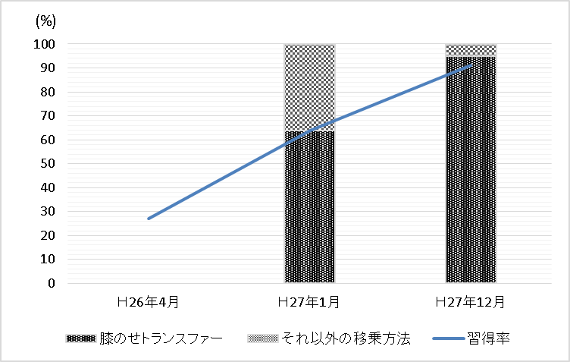
結果、Ｈ２６年１月６４％だった実施率はＨ２７年１２月には３１ポイントの増加がみられ、 ９５％となった。
又、グループ職員の習得率は取り組み開始当初２７％だったのがＨ２６年１月は６４％、さらにＨ２７年１２月には９１％となり、実施率、習得率共に増加した。実施率と習得率がほぼ同率である事からこの技術を習得した職員は現場で実践している事が分かった。単年ではなく、継続的な取り組みをする事で習得者が徐々に増えていき、その中で自主的に勉強会をするなど、職員間に切磋琢磨する熱意が生まれたことがこれらの増加に繋がったと推察される。

（３）利用者の生活の向上
膝のせトランスファーに取り組む前までは、職員２人で抱え上げ移乗をしていたため、もう一人の職員がいないと移乗介助が出来ず待たせしてしまい、利用者の要望に合わせて離床臥床をすることが困難だった。しかし、この技術を活用することで利用者の要望に合わせて対応することが可能となった。
職員２人での抱え上げ移乗では「怖い」と言って介助拒否のあった利用者は、膝のせトランスファーに変更し1対1で関わることでコミュニケーションの機会が増えただけでなく、身体の緊張がほぐれ移乗介助に対する不安感が軽減され「良かったで」「怖くない」などの声が聞けるようになった。
又、別の利用者で膝のせトランスファーを使った介助に変更したところ、離床の機会が増えただけで無く、それに伴い水分摂取量の増加や生活の変化がみられた事例を下記に記す。
≪事例紹介≫
平成27年４月に入所されたＯ氏
女性 年齢９０歳 要介護５ 障害高齢者日常生活自立度Ｂ２ 認知症高齢者日常生活自立度Ⅲa
病名 アルツハイマー型認知症

Ｏ氏の水分摂取量の結果を図３に示す。
図３ 水分摂取量の比較
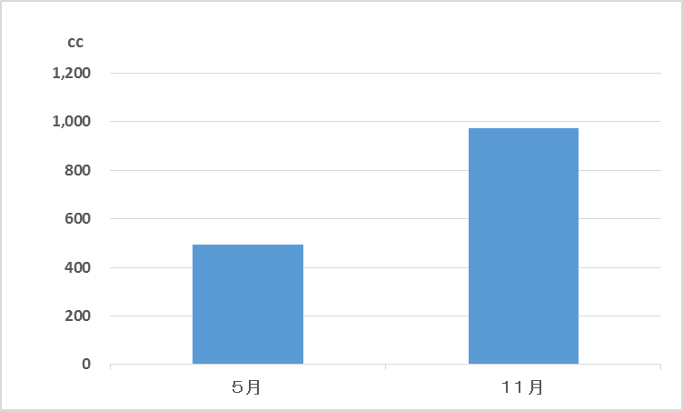

入所当時、活気が無く食事もほぼ全介助であり、水分を促すも拒否がみられ、一日の平均水分摂取量は４９３ｃｃだった。その後、移乗介助に膝のせトランスファーを活用しコミュニケーションを取りながら積極的に離床を促したところ離床回数が増え、１１月の平均水分摂取量は９７３ｃｃとなった。横山らは、１日の水分摂取量が５００ｍｌ以下においては、排泄状況・介護度・自立度・認知度に大きく影響を与えており、１日の水分摂取量が少ないと認知度やＡＤＬの状況が悪くなると報告しているが^{４）}、実際にＯ氏は水分摂取量が増えたことで活気が出て食事も自力摂取をされるようになった。また表情も明るくなりデイルームから隣の席の利用者に話しかける事もあり交流をされるなど、生活全般において変化がみられた。

（４）職員の腰痛の変化
26年度取り組み開始時、軽度の腰痛の職員は11人中３人いたが、その後悪化することはなく、取り組みを実施してからは新たに腰痛を訴える職員はいなかった。膝のせトランスファーは腰痛の軽減にも貢献していると感じた。

「膝のせトランスファー」という技術習得に時間を要する高度な介助方法であっても、組織的且つ経年的に取り組む事で、それを習得し実践できる技術とする事のみならず、利用者の豊かな生活支援を意識出来る人財育成にも繋がった。また、この取り組みを始めた目標である、安心でき心地よいケアは利用者の生活の変化をもたらしもした。膝のせトランスファーが適応する利用者は他グループにも存在するが、この技術の習熟には時間がかかるため職員２人対応で行う方が簡便である、などの理由で当グループでの活動にとどまっている。しかし今回の成果からは、この技術を施設全体に波及させていく事が必要であり、各グループの特色を活かしたそれぞれのアプローチが今後の課題でもあると示唆されたと言えよう。
現在、当施設では膝のせトランスファーといった新しい介護技術の習得もさることながら、作業療法士が手作りした背抜き用グローブを全職員に配布をしたり、中期的計画の中ではフレックスボードや入浴用リフトなど福祉用具・福祉機器の導入も行っている。今後も新たな技術を習得し入浴や排泄等の場面でそれぞれに合った介助方法を学び、利用者・職員双方に負担の少ない介護を目指し、更なるステップに繋げたい。

参考文献
１)武田啓子、高木直美：日本福祉大学健康科学論集第13巻、介護現場における介護技術の習得状況-介護福祉教育における介護技術教育の検討に向けて-、2010、Ｐ22
２)青山幸弘：青山式楽らくミラクル介護術、メディカ出版、2012、Ｐ24－27
３)杉村和子、北川妙子：介護技術の自己点検 介護の専門性を求めて、創元社、2011、Ｐ42－45
４)横山富子、城仁士：神戸大学大学院人間発達環境学研究科研究紀要、老人福祉施設入居者のＡＤＬと水分摂取量との関わり、2010、Ｐ134

